Договор аренды земельного участка

№__________________________ ст. Павловская
Л/С №_3124002500______

Управление муниципальным имуществом администрации муниципального образования Павловский район, в лице начальника управления муниципальным имуществом администрации муниципального образования Павловский район Колесник Наталии Николаевны, действующей на основании распоряжения администрации муниципального образования Павловский район от 6 сентября 2018 года № 381-рл «О назначении Н.Н. Колесник», решения Совета муниципального образования Павловский район от 17 октября 2024 года № 74/434 «Об утверждении Положения об управлении муниципальным имуществом администрации муниципального образования Павловский район», именуемое в дальнейшем «Арендодатель», с одной стороны,
и _____________________________________________________________________________________
________________________________________________________________________________________, именуемый в дальнейшем «Арендатор», с другой стороны, и при совместном упоминании, именуемые в дальнейшем «Стороны»,

на основании протокола от _______________ 2025 года № ____, заключили настоящий договор (далее – Договор) о нижеследующем:

1. ПРЕДМЕТ ДОГОВОРА
1.1. Арендодатель обязуется предоставить во временное владение и пользование, а Арендатор принять на условиях настоящего Договора земельный участок
категория земель: _земли сельскохозяйственного назначения

с кадастровым № | 23:24:0901000:3345
площадью 28788 кв. метров, расположенный по адресу (имеющиеся адресные ориентиры):
Краснодарский край, Павловский район, Старолеушковское сельское поселение
(далее – Участок), в границах, указанных в выписке из Единого государственного реестра недвижимости об основных характеристиках и зарегистрированных правах на объект недвижимости, прилагаемой к настоящему Договору и являющейся его неотъемлемой частью, с видом разрешенного использования:
выращивание зерновых и иных сельскохозяйственных культур
(разрешенное использование)
1.2. Фактическое состояние земельного участка соответствует условиям Договора и целевому назначению Участка.
1.3. Настоящий Договор является единственным документом, подтверждающим передачу Участка от Арендодателя к Арендатору со дня государственной регистрации без каких-либо иных документов.

2. РАЗМЕР И УСЛОВИЯ ВНЕСЕНИЯ АРЕНДНОЙ ПЛАТЫ
2.1. Размер ежегодной арендной платы, определенной по результатам торгов, указан в приложении к Договору, которое подписывается Арендодателем.
2.2. Арендная плата ежегодно изменяется в одностороннем порядке арендодателем на размер уровня инфляции, установленного в федеральном законе о федеральном бюджете на очередной финансовый год и плановый период, который применяется ежегодно по состоянию на начало очередного финансового года, начиная с года, следующего за годом, в котором заключен указанный договор аренды. Размер арендной платы за земельный участок пересматривается в одностороннем порядке арендодателем в соответствии с законодательством Российской Федерации и Краснодарского края, регулирующим соответствующие правоотношения, а также в связи с вносимыми в него дополнениями и изменениями.
2.3. Внесенный Арендатором задаток в размере 29 784 (двадцать девять тысяч семьсот восемьдесят четыре) рубля 07 копеек засчитывается в счет ежегодной арендной платы и зачисляется по реквизитам, указанным в пункте 2.4 Договора.
2.4. Сумма ежегодной арендной платы, установленная по итогам аукциона, за вычетом внесенного задатка, должна поступить от победителя аукциона, либо единственного участника единовременно в течение 30 дней со дня государственной регистрации договора аренды земельного участка в Управлении Федеральной службы государственной регистрации, кадастра и картографии по Краснодарскому краю по реквизитам:
Получатель: УФК по Краснодарскому краю (Управление муниципальным имуществом администрации муниципального образования Павловский район); ИНН 2346003538;
КПП 234601001;
-Наименование банка получателя: ЮЖНОЕ ГУ БАНКА РОССИИ// УФК по Краснодарскому краю г. Краснодар, БИК 010349101
-Единый казначейский счет 40102810945370000010;
-Казначейский счет 03100643000000011800,
- КБК 92111105013050021120 (для перечисления арендной платы)
- КБК 92111607090050001140 (для перечисления пени)
- Код ОКТМО 03639434,
а также код основания платежа; код периода, за который осуществляется платеж; номер Договора; дата заключения Договора; номер лицевого счета; тип платежа; назначение платежа.
2.5. Ежегодная арендная плата вносится Арендатором за первое полугодие до 15 сентября текущего года, за второе полугодие до 15 ноября текущего года.
2.6. Арендная плата и начисленная пеня уплачиваются Арендатором земельного участка отдельными платежными документами по каждому типу платежа. Уплата арендной платы и пени по нескольким договорам аренды земельных участков одним платежным документом не допускается.
2.7. Не использование Участка Арендатором не может служить основанием для прекращения внесения арендной платы.

3. ПРАВА И ОБЯЗАННОСТИ АРЕНДОДАТЕЛЯ
3.1. Арендодатель имеет право:
3.1.1. Получить возмещение убытков, причиненных ухудшением качественных характеристик Участка, экологической обстановки в результате хозяйственной деятельности Арендатора, а также по иным основаниям, предусмотренным законодательством.
3.1.2. Осуществлять контроль за использованием и охраной Участка.
3.1.3. Приостанавливать работы, ведущиеся Арендатором с нарушением условий, установленных Договором.
3.1.4. В одностороннем порядке принимать решение о прекращении права пользования Участком и досрочном расторжении в установленном порядке Договора при следующих существенных нарушениях его условий:
а) использование Участка не по целевому назначению и разрешенному использованию, указанному в п.1.1 Договора;
б) нарушение Арендатором условий, указанных в разделе 10 Договора, и невыполнение Арендатором обязанностей, указанных в п. 4.2, 4.3 Договора;
в) не внесение арендной платы в течение одного полугодия;
г) использование Участка способами, ухудшающими его качественные характеристики и экологическую обстановку, в том числе допущение произрастания карантинных растений, растений-сорняков, нарушение правил борьбы с особо опасными и опасными вредителями растений, возбудителями болезней растений;
д) не соблюдение агротехнических сроков при выращивании сельскохозяйственных культур (сроки подготовки почвы, сева, уборки, а также севооборот сельскохозяйственных культур);
е) не использование в сельскохозяйственном производстве Участка в течение одного сельскохозяйственного года, за вычетом времени на освоение Участка, мелиоративное строительство, устранение последствий стихийных бедствий и иных обстоятельств, исключающих такое использование;
ж) в случае, если по истечении срока, указанного в предупреждении (предписании) об устранении выявленных нарушений условий Договора, предусмотренном п. 3.1.6 Договора, Арендатором не были приняты меры к устранению таких нарушений.
3.1.5. В одностороннем порядке принимать решение о прекращении права пользования Участком и досрочном расторжении при размещении инвестиционного проекта на данном Участке или использовании Участка для муниципальных нужд.
3.1.6. На беспрепятственный доступ на территорию Участка с целью его осмотра на предмет соблюдения Арендатором условий Договора.
3.1.7. В случае неисполнения или ненадлежащего исполнения Арендатором обязанностей, предусмотренных пунктами 4.3.2, 4.3.3, 4.3.4 Договора, направлять Арендатору письменное предупреждение (предписание) о необходимости устранении выявленных нарушений условий Договора, с указанием срока их устранения.
3.1.8. Составить Акт о неисполнении предупреждения (предписания) о необходимости устранении выявленных нарушений условий Договора, предусмотренных п. 3.1.6. Договора, и соглашение о расторжении Договора в одностороннем порядке и направить Арендатору.
3.2. Арендодатель обязан:
3.2.1. Передать Арендатору Участок свободным от прав третьих лиц на срок, установленный Договором.
3.2.2. Возместить Арендатору убытки при расторжении Договора по инициативе Арендодателя, за исключением случаев, предусмотренных п.3.1.4 Договора.
3.2.3. В случае внесения изменений и дополнений в нормативно-правовые акты Российской Федерации, Краснодарского края и муниципального образования Павловский район, связанных с изменением арендной платы, через орган печати, либо письменно уведомить Арендатора о них, приложив новый расчет размера арендной платы.

4.ПРАВА И ОБЯЗАННОСТИ АРЕНДАТОРА
4.1. Арендатор имеет право в соответствии с законодательством:
4.1.1. Досрочно, по минованию надобности в Участке, расторгнуть Договор, направив не менее чем за 90 календарных дней письменное предложение Арендодателю о расторжении Договора.
4.1.2. Собственности на плоды, продукцию и доходы, а также посевы и посадки сельскохозяйственных культур и насаждений.
4.1.3. Использовать в установленном законодательством порядке для хозяйственных нужд имеющиеся на Участке общераспространенные полезные ископаемые, пресные подземные воды, закрытые водоемы.
4.1.4. Проводить в установленном порядке в соответствии с разрешенным использованием оросительные, осушительные, культур технические и другие мелиоративные работы, строить пруды и иные водоемы в соответствии с установленными законодательством экологическими, строительными и иными специальными требованиями и разрешенным использованием Участка.
4.1.5. Самостоятельно осуществлять хозяйственную деятельность на Участке в соответствии с целями и условиями его предоставления.
4.1.6. На возмещение убытков при досрочном расторжении Договора по инициативе Арендодателя в случаях, не предусмотренных п. 3.1.4 Договора.
4.1.7. Требовать досрочного расторжения Договора в случаях, когда:
а) Арендодатель создает препятствия в использовании Участка;
б) предоставленный Участок имеет недостатки, препятствующие его использованию, о которых Арендатор не знал в момент заключения Договора.
4.2. Арендатор не вправе:
4.2.1. Нарушать существующий водоток и менять поперечный профиль Участка без разрешения соответствующих органов.
4.2.2. Нарушать инженерные сети и коммуникации, находящиеся или проходящие через Участок, а также занимать коридоры прохождения инженерных сетей и коммуникаций временными или капитальными зданиями и сооружениями без согласования в установленном порядке.
4.2.3. Возводить здания, строения, сооружения.
4.2.4. Обращаться в соответствующие органы с заявлением об изменении вида разрешенного использования Участка.
4.2.5. Передача арендованного земельного участка в субаренду, передача прав и обязанностей по договору аренды земельного участка другому лицу, а также передача арендных прав в залог и внесение их в качестве вклада в уставный капитал хозяйственных товариществ и обществ или паевого взноса в производственный кооператив гражданином или крестьянским (фермерским) хозяйством, являющимися арендаторами земельного участка из земель сельскохозяйственного назначения, находящегося в государственной или муниципальной собственности и предоставленного для осуществления деятельности крестьянского (фермерского) хозяйства, не допускаются.
4.3.Арендатор обязан:
4.3.1. В полном объеме выполнять все условия Договора.
4.3.2. Своевременно вносить арендную плату в полном размере за Участок в соответствии с разделом 2 Договора без выставления счетов Арендодателем.
4.3.3. В течение 30 дней после опубликования сообщения в периодической печати об изменениях ставок арендной платы обратиться к Арендодателю за перерасчетом размера арендной платы.
4.3.4. В случае изменения размера арендной платы в сторону увеличения, разницу между прежней и вновь пересчитанной суммами арендной платы вносить не позже установленного п. 2.3 Договора срока внесения арендной платы. Арендная плата исчисляется и учитывается на лицевом счете Договора со дня вступления в силу нормативного правового акта, на основании которого произведен перерасчет ее размера, вне зависимости от срока получения уведомления о перерасчете размера арендной платы от Арендодателя, в случаях указанных в п. 3.2.3 настоящего Договора. Перерасчет арендной платы оформляется Приложением к Договору аренды, которое подписывается Арендодателем в одностороннем порядке и не подлежит государственной регистрации в Управлении Федеральной службы государственной регистрации, кадастра и картографии по Краснодарскому краю.
4.3.5.Представить Арендодателю не позднее 10 дней со дня оплаты копию платежного документа, подтверждающего перечисление арендной платы.
4.3.6. Ежегодно по истечении срока последнего платежа, но не позднее 20 декабря, производить с Арендодателем сверку расчетов по арендной плате за Участок с составлением акта сверки.
4.3.7.Использовать Участок в соответствии с целевым назначением и разрешенным использованием, указанным в п. 1.1 Договора.
4.3.8. Повышать плодородие почв и не допускать ухудшения экологической обстановки на Участке и прилегающих территориях в результате своей хозяйственной деятельности.
4.3.9. Осуществлять комплекс мероприятий по рациональному использованию и охране земель, внедрению природоохранных технологий производства, защите почв от эрозии, подтопления, заболачивания, загрязнения и других процессов, ухудшающих состояние почв.
4.3.10. Устанавливать и сохранять межевые, геодезические и другие специальные информационные знаки на Участке.
4.3.11. Сохранять зеленые насаждения, находящиеся на Участке, в случае необходимости их вырубки или переноса, получить разрешение в установленном порядке.
4.3.12. Соблюдать установленный режим использования земель.
4.3.13. Содержать в должном санитарном порядке и чистоте Участок и прилегающую к нему территорию.
4.3.14. При использовании Участка не наносить ущерба окружающей среде.
4.3.15. Не допускать действий, приводящих к ухудшению экологической обстановки и качественных характеристик Участка и устранить за свой счет изменения, произведенные на Участке без согласия Арендодателя, если такое согласие было необходимо, по его первому письменному требованию (предписанию).
4.3.16. Возместить Арендодателю убытки, причиненные ухудшением качественных характеристик Участка, экологической обстановки в результате своей хозяйственной и иной деятельности, а также по иным основаниям, предусмотренным законодательством.
4.3.17. Вести работы по благоустройству Участка, в том числе посадку зеленых насаждений.
4.3.18. Выполнять согласно требованиям соответствующих служб условия эксплуатации подземных и наземных коммуникаций, беспрепятственно допускать на Участок соответствующие службы для производства работ, связанных с их ремонтом, обслуживанием и эксплуатацией, не допускать занятие, в том числе временными сооружениями, коридоров инженерных сетей и коммуникаций, проходящих через Участок.
4.3.19. Не нарушать прав и законных интересов землепользователей смежных Участков и иных лиц.
4.3.20. Беспрепятственно допускать на Участок Арендодателя, его законных представителей с целью его осмотра на предмет соблюдения условий Договора.
4.3.21. Письменно, в течение 10 дней, уведомить Арендодателя об изменении своего юридического, фактического адресов или иных индивидуализирующих Арендатора реквизитов.
4.3.22. Направить не менее, чем за 90 календарных дней до окончания срока действия Договора, указанного в п. 7.2 Договора, письменное предложение Арендодателю о расторжении Договора..
4.3.23. При прекращении Договора вернуть Арендодателю Участок в надлежащем состоянии, т.е. не хуже того, в котором он находился в момент передачи в аренду.
4.3.24. Нести другие обязанности, установленные законодательством Российской Федерации.
4.3.25. Соблюдать агротехнические требования при выращивании сельскохозяйственных культур.
4.3.26. В целях повышения плодородия почвы вносить минеральные и органические удобрения по научно-обоснованным нормам.
4.3.27. Соблюдать агротехнические сроки при выращивании сельскохозяйственных культур (сроки подготовки почвы, сева, уборки, а также севооборот сельскохозяйственных культур).
4.3.28. В целях соблюдения фитосанитарного порядка:
- иметь на семенной материал сертификаты качества;
- применять разрешенные препараты и средства защиты растений.
4.3.29. Получать урожайность сельскохозяйственных культур на арендованных земельных участках не ниже средне районной урожайности.
4.3.30. Осуществлять не реже одного раза в 5 лет агрохимическое и эколого-токсикологическое обследование с составлением агрохимического паспорта на участок, содействовать проведению почвенного и фитосанитарного обследования Участка.

5. ОТВЕТСТВЕННОСТЬ СТОРОН
5.1. За неисполнение или ненадлежащее исполнение условий Договора виновная сторона несёт имущественную и иную ответственность в соответствии с действующим законодательством и настоящим Договором.
5.2. За нарушение сроков внесения арендной платы, установленных Договором, Арендатору начисляется пеня в размере 1/300 ставки рефинансирования ЦБ РФ за каждый день просрочки от суммы долга.
5.3. Ответственность Сторон за нарушение обязательств по настоящему Договору, вызванная действием обстоятельств непреодолимой силы, регулируется законодательством Российской Федерации.
5.4. Уплата пени в связи с нарушениями условий Договора, а также наложение штрафа уполномоченными органами и должностными лицами в связи с нарушениями действующего законодательства не освобождают Арендатора от обязанности их устранения.
5.5. В случае несвоевременного возврата Арендатором Участка Арендодателю, Арендатор уплачивает арендную плату за все время пользования участком после прекращения действия Договора.

6. РАССМОТРЕНИЕ И УРЕГУЛИРОВАНИЕ СПОРОВ
6. 1. Споры, и разногласия сторон, возникшие в связи с исполнением Договора, которые не удалось разрешить путем переговоров, разрешаются в судебном порядке в соответствии с действующим законодательством.

7. СРОК ДЕЙСТВИЯ ДОГОВОРА
7.1. Договор вступает в силу и становится обязательным для сторон со дня его государственной регистрации.
7.2. Договор действует в течение 5 лет.
7.3.Окончание срока действия Договора не освобождает стороны от ответственности за его нарушение.

8. ПРЕКРАЩЕНИЕ ДЕЙСТВИЯ ДОГОВОРА
8.1. Действие Договора прекращается по окончанию срока его действия.
8.2. Расторжение Договора производится в порядке, предусмотренном действующим законодательством.
8.3. Договор может быть расторгнут досрочно по обоюдному согласию Сторон. Расторжение Договора по обоюдному согласию Сторон по основаниям, указанным в п. 4.1.1 Договора, возможно только при отсутствии у Арендатора задолженности по арендной плате.
8.4. По требованию одной из Сторон Договор может быть расторгнут судом по основаниям, предусмотренным гражданским законодательством и Договором.
8.5. Договор расторгается по требованию Арендодателя в следующих случаях:
а) использование Участка не по целевому назначению и разрешенному использованию, указанному в п.1.1 Договора;
б) нарушение Арендатором условий, указанных в разделе 10 Договора, и невыполнение Арендатором обязанностей, указанных в п. 4.2, 4.3 Договора;
в) не внесение арендной платы в течение одного полугодия;
г) использование Участка способами, ухудшающими его качественные характеристики и экологическую обстановку, в том числе допущение произрастания карантинных растений, растений-сорняков, нарушение правил борьбы с особо опасными и опасными вредителями растений, возбудителями болезней растений;
д) не соблюдение агротехнических сроков при выращивании сельскохозяйственных культур (сроки подготовки почвы, сева, уборки, а также севооборот сельскохозяйственных культур);
е) не использование в сельскохозяйственном производстве Участка в течение одного сельскохозяйственного года, за вычетом времени на освоение Участка, мелиоративное строительство, устранение последствий стихийных бедствий и иных обстоятельств, исключающих такое использование;
ж) в случае, если по истечении срока, указанного в предупреждении (предписании) об устранении выявленных нарушений условий Договора, предусмотренном п. 3.1.6 Договора, Арендатором не были приняты меры к устранению таких нарушений;
з) при размещении инвестиционного проекта на данном Участке или использовании Участка для муниципальных нужд.

9.ИЗМЕНЕНИЕ УСЛОВИЙ ДОГОВОРА
9.1. Изменения и дополнения условий Договора, оформляются Сторонами в письменной форме путем заключения дополнительного соглашения и подлежат государственной регистрации в установленном порядке.
9.2. В случае отказа или уклонения какой-либо Стороны от подписания дополнительного соглашения, спор рассматривается в порядке, установленном разделом 6 Договора.

10. ОСОБЫЕ УСЛОВИЯ
10.1. Не использование Участка в течение одного года расценивается как не освоение.
10.2. Арендатор обязан в соответствии с законодательством за свой счет выполнять мероприятия по охране окружающей природной среды и требования инспектирующих служб и ведомств по вопросам использования Участка.
10.3. Договор не может быть расторгнут досрочно по инициативе Арендатора в течение одного года со дня его заключения. Расторжение Договора в течение первого года его действия возможно только в случае полной уплаты годовой арендной платы, установленной по результатам торгов.
10.4. Обременения и ограничения в использовании земельного участка подлежат уточнению в процессе разработки градостроительной и проектной документации.
10.5. Размещение объектов капитального строительства на земельном участке не предусматривается.
10.6. Арендатор обязан соблюдать режим использования в пределах водоохраной зоны, береговой полосы, прибрежной защитной полосы в соответствии с Водным кодексом Российской Федерации и Земельным кодексом Российской Федерации.
10.7. Часть земельного участка находится в границах части (контур 3) водоохранной зоны реки Челбас на участке ст-ца Украинская Павловского района – х. Ленина Ленинградского района Краснодарского края (всего контуров 4).
В границах водоохранных зон запрещаются:
1) использование сточных вод в целях регулирования плодородия почв;
2) размещение кладбищ, скотомогильников, объектов размещения отходов производства и потребления, химических, взрывчатых, токсичных, отравляющих и ядовитых веществ, пунктов захоронения радиоактивных отходов;
3) осуществление авиационных мер по борьбе с вредными организмами;
4) движение и стоянка транспортных средств (кроме специальных транспортных средств), за исключением их движения по дорогам и стоянки на дорогах и в специально оборудованных местах, имеющих твердое покрытие;
5) строительство и реконструкция автозаправочных станций, складов горюче-смазочных материалов (за исключением случаев, если автозаправочные станции, склады горюче-смазочных материалов размещены на территориях портов, инфраструктуры внутренних водных путей, в том числе баз (сооружений) для стоянки маломерных судов, объектов органов федеральной службы безопасности), станций технического обслуживания, используемых для технического осмотра и ремонта транспортных средств, осуществление мойки транспортных средств;
6) размещение специализированных хранилищ пестицидов и агрохимикатов, применение пестицидов и агрохимикатов;
7) сброс сточных, в том числе дренажных, вод;
8) разведка и добыча общераспространенных полезных ископаемых.

11. ЗАКЛЮЧИТЕЛЬНЫЕ ПОЛОЖЕНИЯ.
11.1. Стороны подтверждают и гарантируют, что на день подписания Договора отсутствуют известные им обстоятельства какого-либо рода, которые могут послужить основанием для расторжения Договора.
Настоящий Договор аренды земельного участка заключается в электронной форме и подписывается усиленной квалифицированной электронной подписью сторон договора.
В качестве неотъемлемой части договора к нему прилагается:
- выписка из Единого государственного реестра недвижимости об основных характеристиках и зарегистрированных правах на объект недвижимости.
- Приложение № ____1___;
- протокол от _______________ 2025 года № ____;

АДРЕСА И БАНКОВСКИЕ РЕКВИЗИТЫ СТОРОН
 | Арендодатель |  | Арендатор
Юридический адрес: |  | 352040, ст. Павловская ул. Пушкина, 260 |  | Юридический адрес:
Управление муниципальным имуществом администрации муниципального образования Павловский район
Фактический адрес: |  | 352040, ст. Павловская ул. Пушкина, 260 |  | Фактический  адрес:
Телефон: 3-31-60, 3-35-47 |  |  |  | Телефон:
Банковские реквизиты:
ИНН 2346003538, КПП 234601001
УФК по Краснодарскому краю
(ФУ АМО Павловский район),
л/с 921013400
№ казначейского счета 03231643036390001800
ЮЖНОЕ ГУ БАНКА РОССИИ
УФК по Краснодарскому краю
г. Краснодар
БИК 010349101,
Банковский счет 40102810945370000010

ПОДПИСИ СТОРОН

Арендодатель Арендатор

______________Н.Н. Колесник _________________ __________________
М.П. (подпись) (Ф.И.О.)

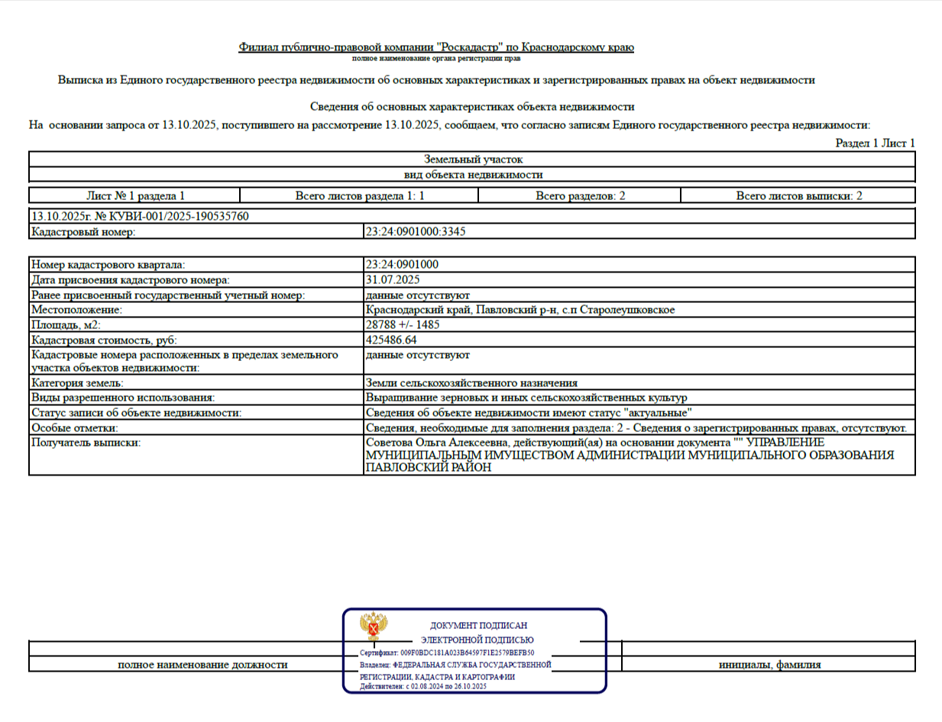

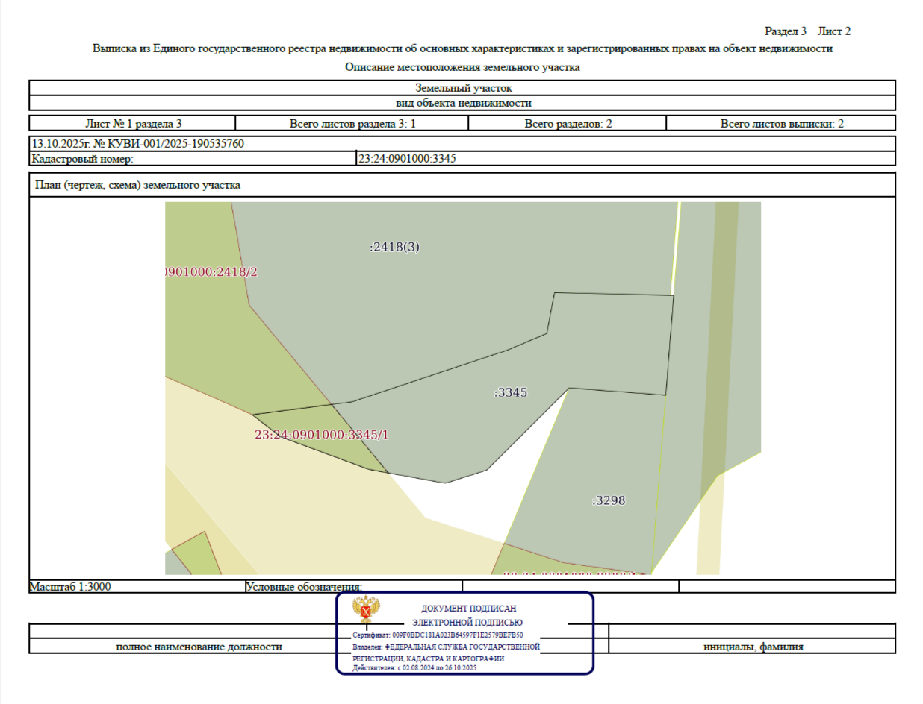

Приложение № 1
к договору аренды земельного участка

Арендатор: ______________________________

Расчет размера годовой арендной платы

Местоположение земельного участка | Кадастровый номер земельного участка | Целевое использование  земельного участка | Площадь в кв. метрах | Кадастровая стоимость зем. уч. (руб.) | Годовая сумма арендной платы, руб.
1 | 2 | 3 | 4 | 5 | 6
Краснодарский край, Павловский район, Старолеушковское сельское поселение | 23:24:0901000:3345 | выращивание зерновых и иных сельскохозяйственных культур | 28788 | 425486,64

Сумма годовой арендной платы составляет: _______________________________________________________________________

Расчет арендной платы выполнен на основании протокола от _____________________года № ______.

Арендодатель

______________________Н.Н. Колесник

Гукова Светлана Юрьевна
тел. 8-861-91-5-58-74

